www.sherl.ru схема проезда на склад

Адрес склада (станция «Санкт-Петербург-Финляндский»):
г. Санкт-Петербург, Минеральная улица, д. 25
тел. станции: (812) 324-88-87
режим работы: пн-пт с 10-18 ч, без перерыва, кроме сб, вс.
Въезд на ст. Санкт-Петербург-Финляндский платный - 200 руб. (сумма включается в общий счет услуг).
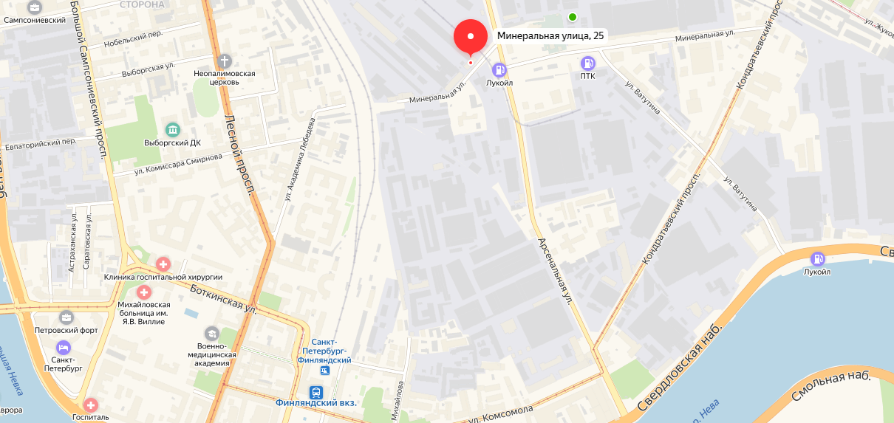
Прием грузов к перевозке
Необходимые документы: копии счетов-фактур и товарных накладных (1 экз.); копии сертификатов на груз (1 экз.)
Необходимая информация: полное наименование, контактные телефоны, фактический адрес Грузоотправителя, Грузополучателя, Плательщика.
Последовательность действий представителя Грузоотправителя:
- прибыть, согласно схеме, к диспетчеру ШЕРЛ;
- для сдачи груза подъехать к вагону с номером, указанным диспетчером (или на склад №1);
- сдать груз приемосдатчику, и получить соответствующий Акт приема груза;
- пройти к диспетчеру. На основании Акта приема груза, оператор оформляет Экспедиторский документ (ЭД) в 4-х экз.: 1 – Грузоотправителю, 1 – Грузополучателю, 2 – в ШЕРЛ);
- проверить достоверность данных, внесенных в ЭД, и поставить свою подпись во всех экземплярах ЭД.

Выдача прибывших грузов:
По предварительному уведомлению Грузополучателя сотрудниками компании.
Необходимые документы: оригинал доверенности от Грузополучателя на получение груза, и документ, удостоверяющий личность представителя Грузополучателя.

